NACRT URBANISTIČKO - TEHNIČKIH USLOVA

1. | CRNA GORA  JAVNO PREDUZEĆE ZA UPRAVLJANJE MORSKIM DOBROM CRNE GORE  Broj:  Budva, __________2025.godine
2. | JAVNO PREDUZEĆE ZA UPRAVLJANJE MORSKIM DOBROM CRNE GORE - BUDVA na osnovu člana 1 Uredbe o povjeravanju dijela poslova iz nadležnosti Ministarstva prostornog planiranja, urbanizma i državne imovine Javnom preduzeću za upravljanje morskim dobrom i Javnom preduzeću nacionalni parkovi Crne Gore, broj 10-332/24-4577 od 02.08.2024.godine („Službeni list Crne Gore“, br. 076/24 od 02.08.2024.), kao i Uredbe o izmjeni uredbe o povjeravanju dijela poslova Ministarstva prostornog planiranja, urbanizma i državne imovine Javnom preduzeću za upravljanje morskim dobrom Crne Gore i Javnom preduzeću za nacionalne parkove Crne Gore broj 10-332/24-7334/2 od 24.12.2024. godine („Službeni list Crne Gore“, broj 128/2024 od 31.12.2024.), Izmjene i dopune Programa privremenih objekata u zoni morskog dobra za period 2024-2028 godine broj 04-332/25-86/36 od 12.02.2025. godine, a u skladu sa članovima 74, 116 i 117 Zakona o planiranju prostora i izgradnji objekata ("Službeni list Crne Gore", br. 64/17, 44/18, 63/18, 82/20, 86/22, 4/23), Pravilnikom o bližim uslovima za postavljanje odnosno građenje privremenih objekata, uređaja i opreme (Službeni list CG, br. 043/18, 076/18, 076/19, 009/24, 28/24) i članom 7. Zakona o morskom dobru (Službeni list RCG, br. 14/92) i Pravilnikom o uslovima koje moraju ispunjavati uređena i izgrađena kupališta (Službeni list RCG, br. 20/08, 20/09, 25/09, 04/10, 61/10, 26/11), izdaje:
3. | URBANISTIČKO-TEHNIČKE USLOVE
3. | za izradu tehničke dokumentacije
 | za postavljanje privremenih objekata na kupalištu označenom br. 10Z11 u opštini Ulcinj predviđeni -Izmjenama i dopunam Programa privremenih objekata u zoni morskog dobra u opštini Ulcinj za period 2024-2028.godine
4. | PODNOSILAC ZAHTJEVA-KORISNIK:
5. | PLANIRANO STANJE
5.1 | Namjena parcele odnosno lokacije i površine
-U sklopu uređenog kupališta 10Z11 propisuju se urbanistički uslovi za postavljanje montažno-demontažnih i pokretnih, privremenih objekata kao i otvorenih površina u funkciji privremenog objekta koji se mogu postavljati za potrebe uređenih kupališta

Na pješčanom dijelu odnosno prirodnoj obali u sklopu uređenih kupališta nije dozvoljeno postavljanje nepokretnih privremenih objekata;

Na uređenim kupalištima je moguće postaviti rampe za ulazak u more lica sa invaliditetom, u skladu sa prostornim mogućnostima, bez potrebe unošenja lokacija u grafički dio Programa.

Montažno-demontažni privremeni objekti na kupalištu se nakon sezone mogu ukloniti sa površine kupališta ili ostaviti na kupalištu uz obavezno konzerviranje u skladu sa smjernicama za konzerviranje privremenih objekata koje su dio ovog Programa;

Urbanistički uslovi za postavljanje spasilačke osmatračnice i spasilačkog punkta

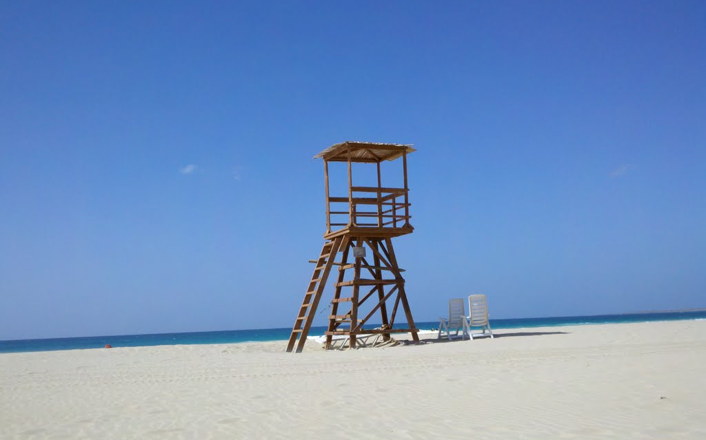
Spasilačka osmatračnica i spasilački punkt postavljaju se na djelovima kupališta sa većom koncentracijom kupača, na pozicijama koje obezbjeđuju dobru preglednost kupališta i akvatorijuma, po mogućnosti na prirodnom uzvišenju.
Površina spasilačke osmatračnice u osnovi može biti do 4m2
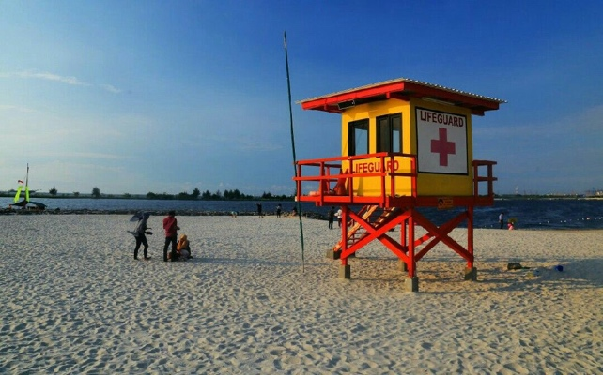
Spasilački punkt je otvoreni prostor u funkciji privremenog objekta koji se određuje na većim kupalištima, na svakih 50m dužine kupališta, između dvije kule, u neposrednoj blizini vode, na koji se u toku dnevnog radnog vremena kupališta smješta spasilačka oprema potrebna za hitnu intervenciju (dvogled, bova za spašavanje, signalizacione zastave, oprema za prvu pomoć). Nakon dnevnog radnog vremena ova se oprema uklanja sa kupališnog dijela. (Tehnička dokumentacija: Idejno rješenje).

Informativna zastava

Informativna zastava se postavlja na spasilačkoj kuli i/ili spasilačkom punktu i može biti u tri boje (zelena, žuta i crvena).
Informativna zastava može da sadrži i informativni natpis o kupalištu (plava zastavica).
Kraći rubovi zastave moraju biti najmanje 0,75 m dužine. Omjer između dužine i širine mora biti najmanje 2:1.
Informativna zastava se postavlja na jarbolu na mjestu koje je vidljivo većini korisnika kupališta.
Visina jarbola ne smije biti manja od 5 m.
Tehnička dokumentacija: Fotodokumentacija.

Informativna tabla za korisnike kupališta

Informativne table na kupalištu su sljedećih dimenzija:
1) tabla sa informacijama o kupalištu, dimenzija konstrukcije 260 x 100 cm i dimenzija table 100x100cm;
2) tabla sa informacijama o plažnom redu, dimenzija 70 x 130cm;
3) tabla sa informacijama o bezbjednosti kupača, dimenzija 100x150 cm.
Konstrukcija informativne table za korisnike kupališta je metalna, pričvršćena za tlo na način primjeren postojećoj podlozi.
Tehnička dokumentacija: Idejno rješenje

Urbanistički uslovi za postavljanje objekta za smještaj plažnog mobilijara

Postavljanje objekta za smještaj plažnog mobilijara moguće je dozvoliti isključivo na kupalištima koja mobilijar izdaju po potrebi i na zahtjev korisnika, odnosno na kraju dnevnog radnog vremena plažni mobilijar (ležaljke i suncobrane) uklanjaju sa kupališne površine;
Površina na kojoj se postavlja objekta za smještaj plažnog mobilijara ne može se fizički mijenjati odnosno betonirati, odnosno postavlja se isključivo na postojeću odnosno daščanu podlogu, maksimalne visine 10 cm u odnosu na kotu terena. Ne može se postavljati na pješčanom dijelu kupališta.
Objekat za smještaj plažnog mobilijara izrađuje se od montažnih elemenata, površine je do najviše 16 m2, a svojim izgledom je uklopljen u ambijent lokacije.
Način postavljanja ove vrste privremenih objekata je montiranje na licu mjesta od već napravljenih elemenata kontrukcije, elemenata krova, demontažnih elemenata vertikalnih pregrada (staklo, leksan, lim, tegola i drugo), demontažne podne platforme. Na isti način se vrši i demontaža.
Tehnička dokumentacija: Idejno rješenje

Sanitarni objekti za potrebe kupališta

Uz predviđeni ugostiteljski objekat, uz uređeno kupalište i u njegovom zaleđu, gdje za to postoje infrastrukturni priključci može se odobriti postavljanje montažno demontažnih sanitarnih objekata u površinama srazmjerno veličini ugostiteljskog objekta, odnosno kupališta i zakonskim propisima. Na kupalištima i u njihovom zaleđu sanitarni objekti mogu biti i kontejnerskog tipa;
Tehnička dokumentacija: Idejno rješenje ili tipski projekat

UTU za postavljanje pokretnih privremenih objekata na kupalištima

KONZERVATOR ZA SLADOLED
-Prema načinu na koji je pričvršćen za tlo, konzervator za sladoled može biti samo pokretni privremeni objekat (uređaj);
- Opremu konzervatora za sladoled čine korpa za otpatke, sklopiva stolica i suncobran;
-Boja platna suncobrana treba da bude diskretna. Poželjna je bijela i bež boja dok se u izuzetnim slučajevima kada se to potvrđuje analizom okolnog ambijenta mogu koristiti i neke druge boje (teget, crna, bordo, tamnija zelena..) ali nikako jarke i agresivne boje.
-Tehnička dokumentacija: Atest proizvođača i fotografije uređaja.

Pokretni privremeni objekti, odnosno oprema i uređaji koji se mogu naći na kopnenom dijelu kupališta su: kabine za presvlačenje, plažni tuševi, pokretni toaleti, mobilni sanitarni blok, sef na kupalištu, plažni mobilijar, dječje igralište. Navedena oprema i uređaji se, za razliku od montažno-demontažnih objekata, nakon završetka sezone uklanjaju sa kupališta;

Za kabine za presvlačenje, ležaljke, suncobrane, plažne stočiće i sl. potrebno je obezbijediti adekvatnu lokaciju i raspored u okviru kupališta.
Kabine za presvlačenje i plažni tuševi moraju biti postavljeni po obodu plažne površine i/ili u neposrednom zaleđu pješčanog dijela kupališta. Preporuka je da se kabine za presvlačenje grupišu sa plažnim tuševima.
Teže pomični elementi plažne opreme i mobilijara kao što su je baldahini, kante za otpatke, sefovi na plaži i dr. treba da budu postavljeni na način da se obezbijedi komfor korisnicima kupališta (sunce, pristup moru, prirodni hlad itd.), ne ometa se slobodno kretanje u prostoru kupališta i omogućava kontrola korišćenja opreme i njeno jednostavno servisiranje i održavanje.
Režim korištenja opreme na plaži, površina kupališta koja mora biti oslobođena od plažne opreme (ležaljke, suncobrani, stočići, kante za otpatke i dr.), dakle slobodni prostor s jedne i raspored odobrene količine plažne opreme u prostoru s druge strane utvrđuje se Ugovorom o zakupu, u odnosu na režim kupališta (hotelsko, javno, gradsko, specijalno itd).
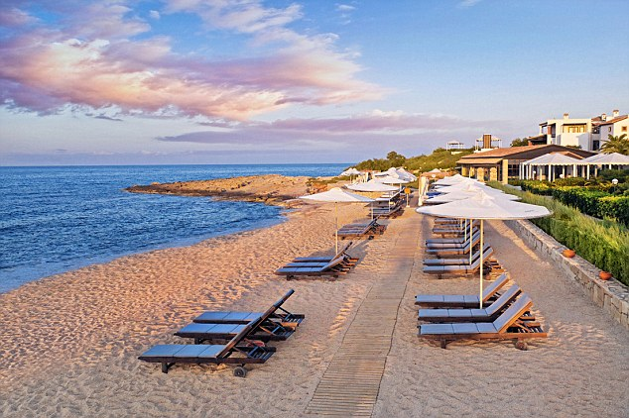
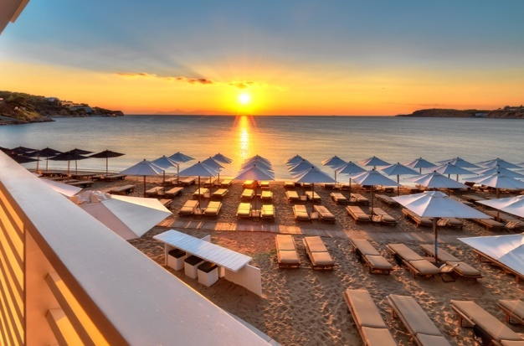
Ležaljke se izrađuju od PVC materijala, drveta i ostalih lakih materijala, a baldahini se izrađuju od drvene konstrukcije površine do 2 x 2.5 m, natkrivene bijelim platnom i zavjesama
Slike: Primjeri uređenja kupališta

Plažni mobilijar (suncobrani/ležaljke/baldahini) koji se postavlja na kupalištu, kao i ostala oprema koja je u funkciji kupališta (kabine za presvlačenje i dr.) može biti samo u pastelnim bojama (bijela, bež i dr. ), a nikako sa reklamnim natpisima.

Pojas duž morske obale širine minimum 3m (mjereno za vrijeme plime) mora biti u potpunosti oslobođen plažne opreme i mobilijara radi omogućavanja slobodnog kretanja i bezbjednog i nesmetanog ulaska kupača u more.

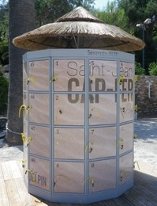
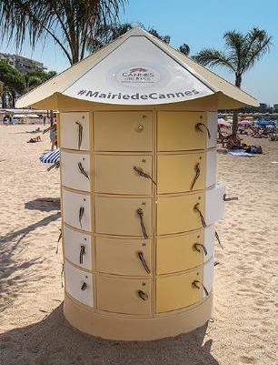
Moguće je postaviti sef na plaži koji mora biti prefabrikovani objekat, kružne ili pravougaone osnove, visine do 200 cm, prečnika osnove do 160 cm, odnosno dimenzija do 1.2 x 1.2 m, a dimenzija pojedinačnog boksa je 40x40 cm.

Konstrukcija može da bude od nerđajućeg čelika pocinčanog i plastificiranog u boji ili plastificiranog aluminijuma. Montira se na ravnu daščanu podlogu. Izbor boja u velikoj mjeri zavisi od ambijenta. Poželjne boje su pastelne nijanse bež boje radi ambijentalnog uklapanja u okruženje;
Sefovi na plaži se odobravaju po zahtjevu korisnika kupališta i mogu se odobriti na svim kupalištima bez potrebe dodatnog unošenja lokacije u grafički dio Programa. Poželjno ih je pozicionirati u blizini plažnih barova, ukoliko postoje na kupalištu;

Na svakom kupalištu dužine preko 50m dozvoljeno je postaviti po jedno dječje igralište - privremeni objekat koji čini skup konstruktivnih elemenata, uređaja i druge opreme (na naduvavanje i sl.) koji se postavljaju na gotovu ili montažno-demontažnu podlogu. To je prostorno definisana cjelina čije zauzeće površine zavisi od vrste i broja naprava za igru djece. Sve naprave moraju biti izrađene od savremenih i kvalitetnih materijala s potrebnim atestima;

Dječje igralište se postavlja na račun površine predviđene za smještaj ležaljki i njegova površina ne može biti veća od 5% površine kupališta;

Otvorene površine u funkciji privremenog objekta koje se mogu naći na kupalištu su otvoreni sportski tereni (odbojka na pijesku, badminton, mali fudbal itd), dok se van površine, ali za potrebe kupališta mogu predvidjeti privremena parkirališta.

5.2 | Pravila parcelacije
 | Kupalište označeno kao 10Z11 predviđa se na kat. parc. 1166, 1163 KO Gornji Štoj, opština Ulcinj.
6. | USLOVI I MJERE ZAŠTITE ŽIVOTNE SREDINE
Privremeni objekti se ne smiju postavljati na uređenim zelenim površinama. Poželjno ih je
postavljati na neuređenim površinama koje bi na taj način bile oplemenjene.
Privremeni objekti se ne smiju postavljati ako na bilo koji način ugrožavaju životnu sredinu (prekomjerna buka, štetna isparenja, opasni otpad i sl.).

Tehničkom dokumentacijom predvidjeti uslove i mjere za zaštitu životne sredine u skladu sa odredbama Zakona o procjeni uticaja na životnu sredinu („Službeni list CG“, br.80/05, 40/10, 73/10, 40/11, 27/13 i 52/16) i Zakonom za zaštitu prirode („Službeni list CG“, br.054/16 od 15.08.2016, 018/19 od 22.03.2019) na osnovu urađene procjene uticaja na životnu sredinu. U slučajevima kada je potrebno izvršiti procjenu uticaja na životnu sredinu, uz zahtjev za izdavanje građevinske dozvole na glavni projekat investitor treba da dostavi Odluku o potrebi procjene uticaja na životnu sredinu, shodno članu 13 Zakona o procjeni uticaja na životnu sredinu.
7. | USLOVI I MJERE ZAŠTITE NEPOKRETNIH KULTURNIH DOBARA I NJIHOVE ZAŠTIĆENE OKOLINE
Zabranjeno je korišćenje zaštićenih prirodnih dobara na način koji prouzrokuje: oštećenje zemljišta i gubitak njegove prirodne plodnosti; oštećenje površinskih ili podzemnih geoloških, hidrogeoloških i geomorfoloških vrijednosti; oštećenje morskih zaštićenih područja; osiromašenje prirodnog fonda divljih vrsta biljaka, životinja i gljiva; smanjenje biološke i predione raznovrsnosti; zagađivanje ili ugrožavanje podzemnih i površinskih voda." Na samom zaštićenom prirodnom dobru se ne mogu postavljati objekti trajnog karaktera, izvoditi radovi betoniranja, eksploatacije pijeska, uklanjanja vegetacije, izmjene obalne linije i strukturnog remodeliranja pješčane plaže. Izuzetak predstavljaju intervencije izgradnje rampi
za pristup lica sa invaliditetom na planom definisanim lokacijama.
8. | USLOVI ZA LICA SMANJENE POKRETLJIVOSTI I LICA SA INVALIDITETOM
 | Tehničkom dokumentacijom obezbjediti prilaz i upotrebu objekta/objekata licima smanjene pokretljivosti u skladu sa članom 71 Zakona o planiranju prostora i izgradnji objekata i Pravilnikom o bližim uslovima i načinu prilagođavanja objekata za pristup i kretanje lica smanjene pokretljivosti i lica sa invaliditetom („Sl. list CG“ broj 48/13 i 44/15).
9. | USLOVI ZA OBJEKTE KOJI MOGU UTICATI NA PROMJENE U VODNOM REŽIMU
• kod utvrđivanja urbanističkih uslova za privremene objekte posebno treba voditi računa o sanitarnom aspektu istih, o uslovima koje propisuju nadležna javna komunalna preduzeća (vodovod, kanalizacija, telekom i elektrodistribucija), kao i uslovima koji proizilaze iz Zakona o bezbjednosti hrane;
• uz uređeno kupalište i u njegovom zaleđu, gdje za to postoje infrastrukturni priključci može se odobriti postavljanje montažno demontažnih sanitarnih objekata u površinama srazmjerno veličini ugostiteljskog objekta, odnosno kupališta i zakonskim propisima bez potrebe predviđanja istih u grafičkom dijelu plana objekata privremenog karaktera. Na kupalištima i u njihovom zaleđu sanitarni objekti mogu biti i kontejnerskog tipa;
• neophodno je predvidjeti uklanjanje svih montažnih toaleta nakon završetka sezone;
10. | USLOVI ZA PRIKLJUČENJE NA INFRASTRUKTURU
10.1 | Uslovi priključenja na elektroenergetsku infrastrukturu
Prilikom izrade tehničke dokumentacije potrebno je poštovati sljedeće preporuke EPCG:
•Tehnička preporuka za priključke potrošača na niskonaponsku mrežu TP-2 (II dopunjeno izdanje)
•Tehnička preporuka – Tipizacija mjernih mjesta
•Uputstvo i tehnički uslovi za izbor i ugradnju ograničavača strujnog opterećenja
•Tehnička preporuka TP-1b - Distributivna transformatorska stanica DTS – EPCG 10/0.4 kW.
11. | Prilikom izrade tehničke dokumentacije poštovati Pravilnik o načinu izrade, razmjeri i bližoj sadržini tehničke dokumentacije (Sl. list CG, br.44/18).  Tehničku dokumentaciju izraditi u skladu sa Pravilnikom o načinu obračuna površine i zapremine objekata (“ Sl. List CG”, br. 47/13).
12. | POTREBA IZRADE URBANISTIČKOG RJEŠENJA  Potrebno je uraditi Idejno rješenje privremenih objekata na kupalištu sa dispozicijom pokretnih privremenih objekata na osnovu ovih UTU, Uslova za organizaciju kupališta koji su sastavni dio ovih UTU i fotografijama objekata za koje nije tražena izrada Idejnog rješenja.
13. | POTREBA PRIBAVLJANJA SAGLASNOSTI GLAVNOG GRADSKOG ARHITEKTE  U skladu sa članom 87 Zakona o planiranju prostora i izgradnji objekata, neophodno je pribaviti Saglasnost na spoljni izgled privremenog objekta od strane Glavnog gradskog arhitekte
14. | - U skladu sa članom br. 40 Zakona o zaštiti prirode (sl.list Crne Gore br.054/16 od 15.08.2016, 018/19 od 22.03.2019) potrebno je od Agencije za zaštitu prirode i životne sredine pribaviti Dozvolu za obavljanje radnji, aktivnosti i djelatnosti u zaštićenom području.
15. | NAPOMENA: Nakon izrade dokumentacije tražene UTU potrebno je JPMD dostaviti IDEJNO RJEŠENJE (na CD-u u zaštićenoj verziji), original ili ovjerenu kopiju Saglasnosti Glavnog gradskog arhitekte i (za objekte gdje je to traženo) Dozvolu za obavljanje radnji, aktivnosti i djelatnosti u zaštićenom području izdatu od strane Agencije za zaštitu prirode i životne sredine.  -Shodno članu 117. Zakona o planiranju prostora i izgradnji objekata, korisnik je dužan da 15 dana prije postavljanja privremenog objekta, dostavi prijavu sa svom tehničkom dokumentacijom i Saglasnostima, Dozvolama traženim UTU nadležnom inspekcijskom organu lokalne uprave.
16. | DOSTAVLJENO:  - Podnosiocu zahtjeva  - Nadležnom inspekcijskom organu lokalne uprave  - U spise predmeta  - a/a
17. | OBRAĐIVAČI URBANISTIČKO-TEHNIČKIH USLOVA:
potpis

18. | VD RUKOVODILAC SLUŽBE ZA UREĐENJE I IZGRADNJU:
19. | M.P. | potpis
20. | PRILOZI
- Grafički prilog iz Izmjena i dopuna Programa privremenih objekata
- Uslovi za organizaciju kupališta

